39 - Защищенные сетевые протоколы.
Протоколы HTTP, DNS, TCP и UDP передают данные по сети в открытом виде. Это значит, что эти данные можно перехватить и прочитать, и изменить.
Сейчас такие протоколы, которые передают данные в открытом виде почти не используются. Вместо них используются защищённые сетевые протоколы, которые передают данные в защищённом виде по незащищённой сети:
TLS – Transport Layer Security – именно его использует большая часть других протоколов для обеспечения защиты данных.
HTTPS – HTTP Secure – защищённый вариант HTTP
DNS-over-TLS, DNS-over-HTTPS
DNSSEC – DNS Security Extensions.

Приватность (privacy).
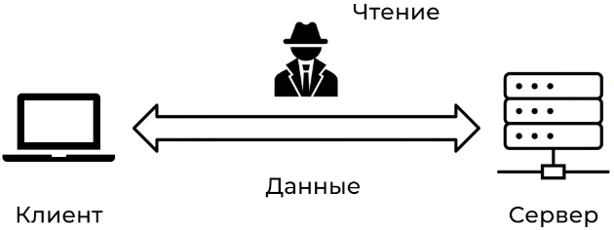
Клиент передаёт данные по сети на сервер, и злоумышленник может прочитать данные.
Приватность означает, что никто не может прочитать данные, которые передаются по сети.
Инструмент защиты: шифрование. Все данные, которые передаются по сети шифруются.

Целостность (integrity).
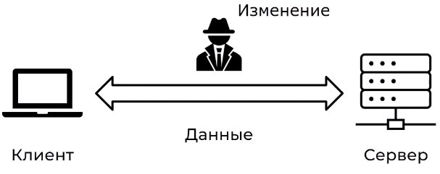
Если злоумышленник получает дос

